Flex布局高度不一致的问题

使用flex布局 经常会遇到如下的情形

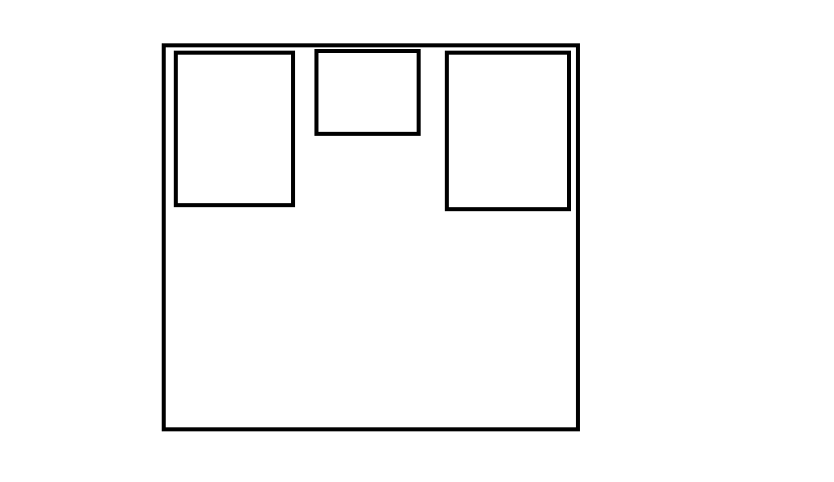

每列里的布局内容不一致，导致背景颜色高度不一致

那么只要给父元素加上

align-items: stretch;

那么所有盒子的高度会以最高的那个为准